HONORABLE AYUNTAMIENTO CONSTITUCIONAL
DE ZAPOTLÁN EL GRANDE, JALISCO
P R E S E N T E

Quien motiva y suscribe LIC. LAURA ELENA MARTÍNEZ RUVALCABA, en mi carácter de Regidora Presidenta de la Comisión Edilicia Permanente de Hacienda Pública y de Patrimonio Municipal del H. Ayuntamiento Constitucional de Zapotlán el Grande, Jalisco, con fundamento en los artículos 115 fracción I y II de nuestra Carta Magna; 1,2,3,73,77,85,88, 89 y demás relativos de la Constitución Política del Estado de Jalisco; 1,2,3,4,5,10,27,29,30,34,25,41,49, 50 de la Ley de Gobierno y la Administración Pública Municipal para el Estado de Jalisco y sus Municipios; Artículos 202 al 221 de la Ley de Hacienda Municipal del Estado de Jalisco, así como lo normado en los artículos 40,47,60,87,92,99, 104 al 109 y demás relativos y aplicables del Reglamento Interior del Ayuntamiento de Zapotlán el Grande, Jalisco; al amparo de lo dispuesto, presento a la consideración de este Pleno: INICIATIVA DE ACUERDO ECONÓMICO QUE AUTORIZA RECIBIR DONACIÓN DE CINCO BIENES MUEBLES DE LA EMPRESA SCRAPS TRADING AND RECYCLING de conformidad con la siguiente

E X P O S I C I Ó N D E M O T I V O S:

I.- El artículo 115 de la Constitución Política de los Estados Unidos Mexicanos, señala que es obligación adoptar para los Estados en su régimen interior, la forma de gobierno Republicano, Representativo, Popular, teniendo como base de su división territorial y de su organización política y administrativa, el Municipio libre y autónomo gobernado por un Ayuntamiento de elección popular, dispuesto lo anterior igualmente por la Constitución Política del Estado de Jalisco, en sus artículos 1 y 2, señalando además la forma de gobierno contenida en el artículo 73, que se rige por la Ley de Gobierno y la Administración Pública Municipal de esta entidad, misma que indica entre otras cosas la forma de funcionar de los Ayuntamientos, así como la manera de conocer y discutir los asuntos de su competencia como lo son libre Administración de su Hacienda Pública así como de su Patrimonio, en apego a la normatividad aplicable.

II.- Con fundamento en el Artículo 87 numeral 1 de nuestro Reglamento Interior en concordancia con el Artículo 50 de la Ley del Gobierno y la Administración Pública Municipal, los regidores integrantes del Ayuntamiento de Zapotlán el Grande, Jalisco, están facultados para presentar iniciativas de acuerdo ante el pleno del Ayuntamiento.

III.- Mediante oficio número 060/19 turnado a la suscrita en mi calidad de presidenta de la comisión edilicia de Hacienda Pública y de Patrimonio Municipal, por la jefa del Departamento de Patrimonio Municipal, la Lic. Lucia Toscano Victorio, se solicita poner a consideración del Ayuntamiento de este Municipio, la aceptación de una donación realizada por la empresa SCRAPS TRADING AND RECYCLING S.A. DE C.V., de cinco bienes muebles consistentes en desbrozadoras marca Husqvarna, las cuales se describen a continuación:

No. | Descripción del Bien | Marca y Modelo | No. De Serie | Departamento
1 | DESBROZADORA | HUSQVARNA 143R-11-236R | 20180503480 | PARQUES Y JARDINES
2 | DESBROZADORA | HUSQVARNA 143R-11-236R | 20172427289 | PARQUES Y JARDINES
3 | DESBROZADORA | HUSQVARNA 143R-11-236R | 20180503459 | PROMOTORIA DEPORTIVA
4 | DESBROZADORA | HUSQVARNA 143R-11-236R | 20173963402 | CEMENTERIOS
5 | DESBROZADORA | HUSQVARNA 143R-11-236R | 20180503455 | SERVICIOS PUBLICOS

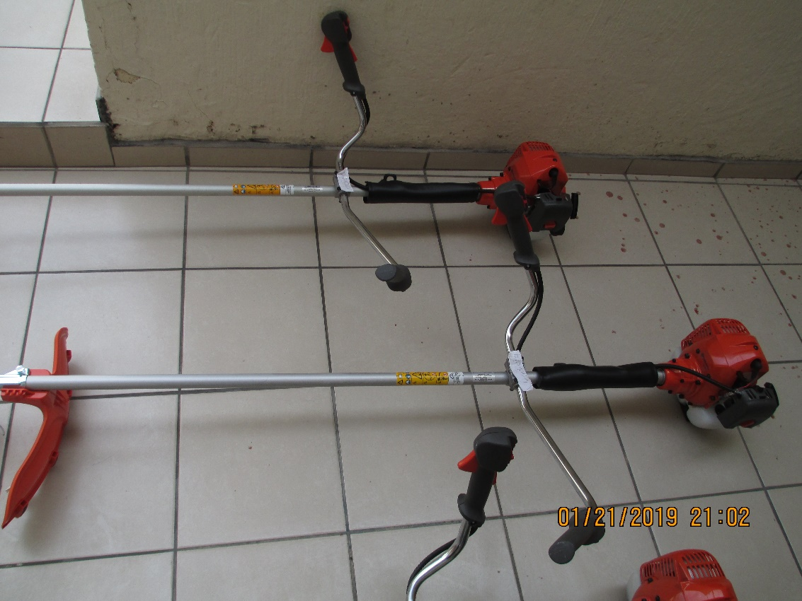

IV.- Los bienes descritos anteriormente se encuentran en muy buen estado y son funcionales en su totalidad, por lo cual se solicita a este honorable pleno, aceptarlos en donación para su utilización por los departamentos municipales mencionados en la tabla descrita en el numeral III de esta iniciativa, y por lo tanto, incorporarse al inventario del patrimonio Municipal como bienes de dominio privado.

En mérito de lo anteriormente expuesto, pongo a consideración del Pleno de este Ayuntamiento, iniciativa de acuerdo económico que contenga los siguientes puntos de

ACUERDO ECONÓMICO:

PRIMERO.- El Pleno del Ayuntamiento de Zapotlán el Grande, Jalisco, acepta la donación realizada a este Municipio por parte de la empresa SCRAPS TRADING AND RECYCLING S.A. DE C.V., consistente en los bienes muebles descritos en la parte expositiva de la presente iniciativa.

SEGUNDO.- Se aprueba incorporar y dar de alta en el Patrimonio Municipal, los bienes muebles consistentes en cinco desbrozadoras marca Husqvarna, mismos que serán asignados a los departamentos mencionados en l aparte expositiva de la presente iniciativa.

TERCERO.- Notifíquese el contenido del presente Dictamen al Síndico Municipal y al Jefe de Patrimonio Municipal para los efectos legales a que haya lugar.

ATENTAMENTE
SUFRAGIO EFECTIVO. NO REELACIÓN
“2019, AÑO DEL LXXX ANIVERSARIO DE LA ESCUELA SECUNDARIA LIC. BENITO JUÁREZ”
CIUDAD GUZMÁN, MUNICIPIO DE ZAPOTLÁN EL GRANDE, JALISCO, FEBRERO 25 DEL AÑO 2019

LIC. LAURA ELENA MARTÍNEZ RUVALCABA
Presidenta de la Comisión Edilicia de Hacienda Pública y de Patrimonio Municipal

C.c.p. Archivo
LEMR/ama

